INDICAÇÃO Nº90/2015

Sugere ao Poder Executivo Municipal fazer a retirada de cinco canteiros e pavimentação em frente à Paróquia São João Batista, no bairro Mollon.

INDICA ao Senhor Prefeito Municipal, na forma regimental, determinar ao setor competente que tome providências no sentido de executar a retirada de cinco canteiros e pavimentação em frente à Paróquia São João Batista, no bairro Mollon.

Justificativa:

A via acima mencionada necessita que seja retirado e pavimentado o canteiro em frente à Paróquia São João Batista, no bairro Mollon, pois este local é utilizado pelos fieis como estacionamento e em festa da comunidade.
Segue a foto em anexo.

Plenário “Dr. Tancredo Neves”, em 14 de janeiro de 2015.

ADEMIR DA SILVA

-Vereador-

INDICAÇÃO Nº 90/2015 - pg. 02/0

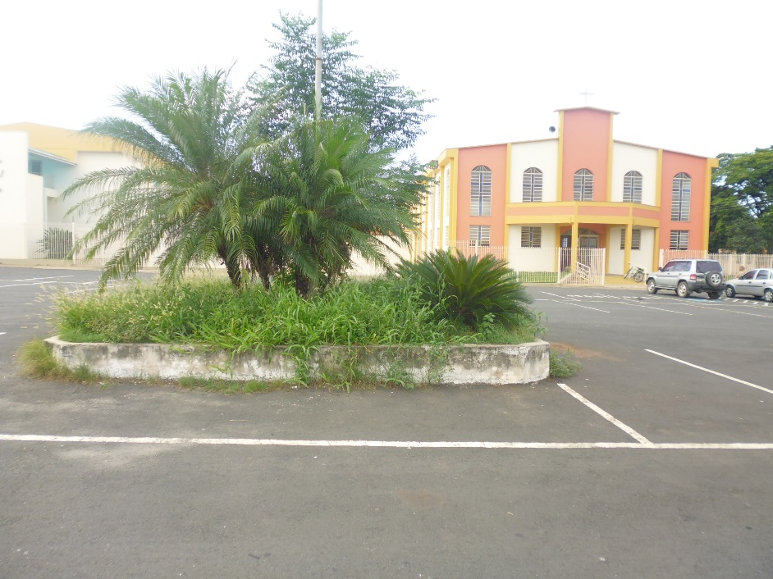

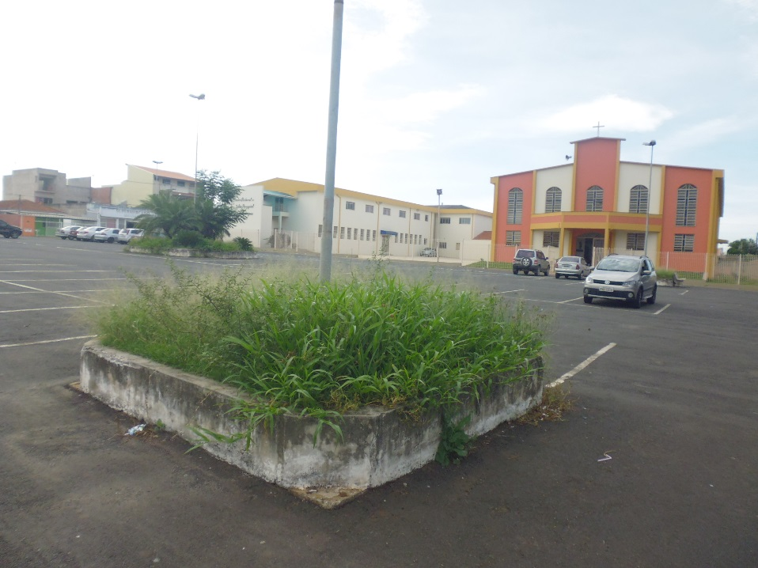

Plenário “Dr. Tancredo Neves”, em 14 de janeiro de 2015.

ADEMIR DA SILVA
- Vereador-

